ALFREDO BARTELS PLAZA
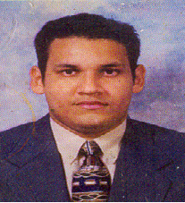

Cdla. Sauces 5 Mz.239 V.16
Teléfonos :2826782 – 099645438
Mail : alfredobartels@hotmail.com
05-Junio-1976
Casado.
C.I. 0917789323

OBJETIVO DE TRABAJO

Buscar el desarrollo y el triunfo de la empresa, enfocando en ello toda la experiencia
Obtenida en Compañías Nacionales.
Habituado a seleccionar con éxito y liderar equipos de trabajo heterogéneos, optimizando con gran efectividad, los recursos disponibles con miras a la obtención de resultados preestablecidos por la Compañía.

EXPERIENCIA LABORAL








Distribuidora de Maderas C. Ltda (Disma C. Ltda.)
Jefe Regional de Ventas
Febrero 2009 – Septiembre 2012

    - Manejo y Desarrollo de canales de venta (Directa, Distribuidores) Mayoristas además de clientes potenciales.
    - Mantenimiento e Incremento de Portafolio de Clientes
    - Elaboración de planes, concursos de ventas para la fuerza de ventas y Distribuidores, Implementación de promociones al trade.
    - Entrenamiento, Contratación, Supervisión, Evaluación de Personal de Ventas, Mercaderistas y asesoramiento a distribuidores en estos parámetros.
    - Elaboración y Distribución de presupuestos de ventas de acuerdo a los parámetros indicados por la compañía: Anual y mensual.
    - Elaboración de informes de la competencia en el mercado, elaboración de estrategias de ventas.
    - Manejo de Fuerza de Ventas (Blue Jacket Vendedores Jr) a Nivel Regional – 8 Vendedores, 180 Vendedores lndirectos (Distribuidores).
    - Manejo de Cuentas Claves.
    - Capacitación constante de personal de ventas nuevo y antiguo así como al del Distribuidor.
    - Responsable de crecimiento sostenido de ventas cumpliendo los presupuestos por categoría, Línea, por producto e imagen de las Marcas.
    - Recuperación de Cartera en tiempos establecidos por la Compañía.
    - Supervisión de cumplimiento de políticas y procedimientos establecidos para el personal y productos.
    - Análisis de Indicadores de gestión, proyecciones de ventas.
    - Negociación con clientes importantes en la región, Autoservicios, Mayoristas.
    - Servicio al cliente

Distribuidora de Maderas C. Ltda (Disma C. Ltda.)
Ejecutivo de Cuentas Claves
Octubre 2003 – Enero 2009

    - Manejo y Desarrollo de clientes VIP Distribuidores a nivel Nacional.
    - Manejo y desarrollo de Canales de Distribución en Guayas, Los Ríos, Manabí, El Oro, Azuay. (Distribuidores de Cobertura en la región).
    - Clientes de Cobertura Zona Centro, Control de efectividad en rutas
    - Manejo de Promociones.
    - Análisis y recuperación de Cartera Vencida.
    - Análisis y proyección de ventas por periodos y canales.
    - Elaboración de Informes (Ventas, Competencia, Mercado) a Gerencia de Ventas.
    - Supervisión y coordinación de puntos de venta promociónales (Puntos de Venta Mi Comisariato)
    - Supervisión y coordinación de distribución terciarizada de clientes en el área de Samborondon – Duran
    - Responsable del cumplimiento de los presupuestos de venta así como de los planes y promociones aplicados en mi canal de ventas.

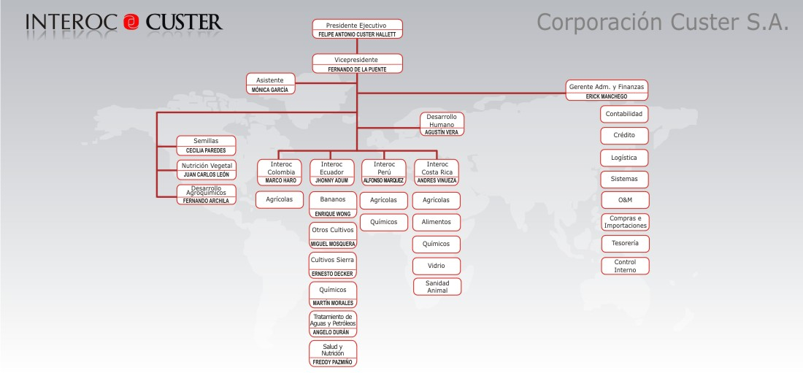
Distribuidora RICHARD O CUSTER
Ejecutivo de Ventas Línea Ferretera
Octubre 2002– Octubre 2003

    - Clientes de Cobertura zona Centro de Guayaquil y Península.
    - Responsable del cumplimiento de los presupuestos de venta así como de los planes y promociones aplicados en mi canal de ventas.
    - Control de inventario de Clientes, para su correcta rotación.


Gendisca
Ejecutivo de Ventas Línea Institucional
Octubre 2002– Octubre 2003

    - Clientes Canal Food Services.
    - Responsable del cumplimiento de los presupuestos de venta así como de los planes y promociones aplicados en mi canal de ventas.

FORMACION ACADEMICA

- ADMINISTRACION DE EMPRESAS, INGENIERIA MENCION MARKETING Y VENTAS
Universidad Tecnológica Empresarial de Guayaquil (UTEG)
Octavo Semestre - Cursando

- TECNOLOGO EN COMERCIO EXTERIOR
Universidad Estatal de Guayaquil

FORMACION EXTRA ACADEMICA

FORMACION DE AUDITORES INTERNOS ISO 9001:2008
GRUPO NOVATECH

- PRE-VENTA, GESTION DEL TERRITORIO & SEGMENTACION DE CLIENTES
THE BOTTOM LINE TBL CONSULTING GROUP

GESTION Y LIDERAZGO DE EQUIPOS DE ALTO DESEMPENO
THE BOTTOM LINE TBL CONSULTING GROUP

- GESTION ESTRATEGICA DE VENTAS
CAMARA DE COMERCIO DE GUAYAQUIL

- TECNICAS DE VENTAS
CORE TRUST

- CURSO DE COMPUTACION: EXCELL INTERMEDIO
ESCUELA SUPERIOR POLITECNICA DEL LITORAL

- CURSO DE INGLES
DELIBRESA A NEW LOOK AT MACMILLAN

REFERENCIAS PERSONALES

ING. HECTOR GARCIA

PROBIRSA S.A.
Jefe de Ventas
División de Industrial
Cel. 094-500497

ING. JHONN DIMINICHI

DISMA C. LTDA.
Gerente Nacional De Ventas
Cel.: 094-347474
099-512014

ING. HUGO PIHUAVE PONCE
QUALA S.A. ECUADOR
Jefe Nacional de Ventas al Paso – Bon Ice
Cel.: 093-951689

